D U B E N 2023
Duben byl samozřejmě ve znamení Velikonoc. Ty bohužel pro většinu našich spoluobčanů už nemají ten krásný duchovní význam, který oslavovali naši předci. Pro většinu lidí Velikonoce spočívají ve velikonoční výzdobě a zvýšené konzumaci všeho možného, zejména vajíček. Ty z obyvatelek, které ještě nezapomněly, proč se Velká noc slaví, si to připomněly na zelený čtvrtek při setkání s paní farářkou. Kromě ní na něj přišel i její manžel a předseda Střediskové rady, a dokonce i patriarcha CČSH Tomáš Butta. Všechny přítomné si setkání velmi libovaly a doufají, že se patriarcha objeví častěji.
Ostatní, včetně stacionáře, zůstali u rozšířeného konzumního „slavení“ Velikonoc. Ve stacionáři udělali nějakou velikonoční výzdobu a ve stacionářské pekárně zase tradiční velikonoční jídla.
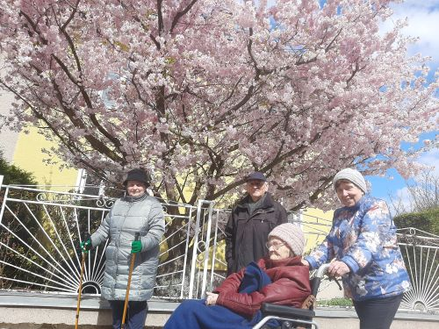
Počasí ale moc jarní nebylo. Přesto se nám podařilo ulovit pár fotek od naší oblíbené sakury v ulici U Višňovky.
Program byl bohatý. Nejen ten, který je určen pro seniorskou veřejnost, ale i program pro stacionář, k němuž však většinou rádi přibereme další zájemce.
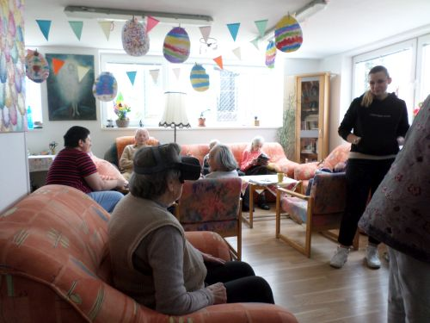
4.4. přišla paní z nadace Úsměv seniorům, aby zájemcům představila virtuální realitu.

Den nato přišli školáci z místní ZŠ M. Alše, aby se klientů zeptali ne jejich zkušenosti z roku 1968, který zrovna probírali v dějepise. Setkání bylo přínosné pro obě strany. Klientům se vybavilo spousta vzpomínek, byť ne vždy příjemných. Žáci získali dokreslení školní látky na konkrétních lidských příbězích.
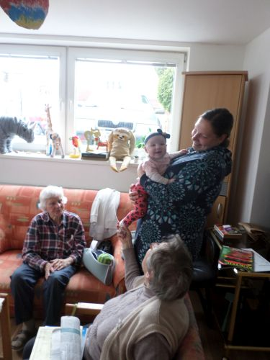
Jedno odpoledne nás navštívila kolegyně Veronika s miminkem. Původně si přijela pro nějaké dokumenty. Ale miminko zabavilo klientky natolik, že odjížděla dlouho po třetí hodině a na pečení, které bylo naplánováno, jaksi nedošlo.
Velikonoční pondělí nás připravilo o jedno cvičení na židlích.
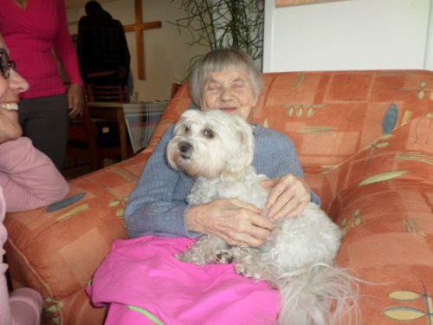
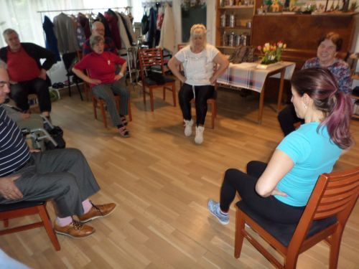
Renata s Megginkou přišla v dubnu dvakrát.
Celá měsíc Aléla s klienty tvořila věci na plánovanou výstavu v Alšově kabinetě.A naše nová posila Jana se k ní také přidala.
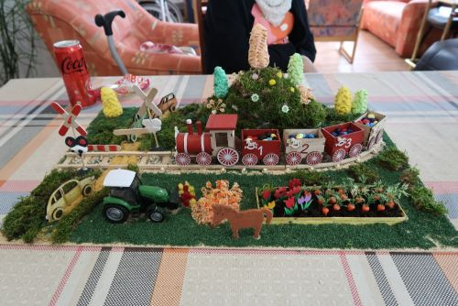
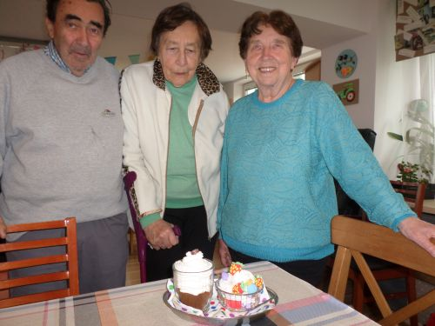

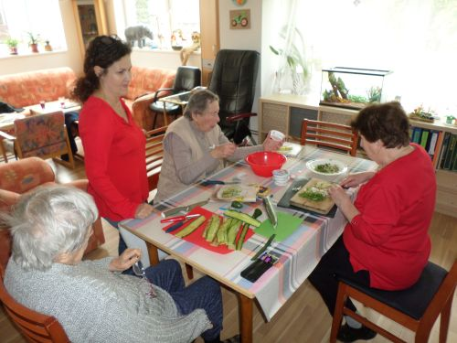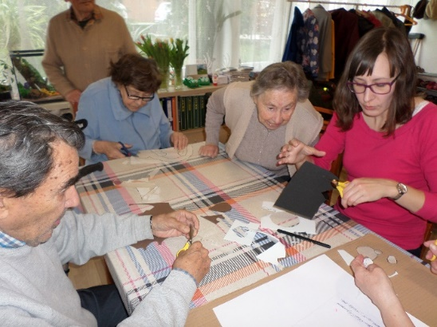
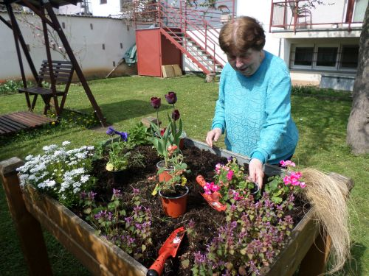
Koncem měsíce přišla na úvodní návštěvu do stacionáře nová klientka. Má zlomenou nohu, na kterou nesmí stoupat. Proto by chtěla (možná spíš její syn) chodit do stacionáře, kde by měla pomoc se sebeobsluhou, když není nikdo z rodiny doma. Jde u ní asi jen o dočasný pobyt ve stacionáři, než se zase rozchodí. Ale kdo ví – třeba se jí tu zalíbí a bude chodit i po uzdravení. Stacionář si vyzkouší začátkem května.
Občas se už přece jen chvílemi udělalo hezky, a tak jsme chvílemi mohli vykouknou na zahrádku a začít kultivovat náš vyvýšený záhon.
V dubnu jsme se vydali na první letošní výlet a to do hospody v Kersku na kančí pečeni a konečně rozsoudit, jestli je lepší se šípkovou omáčkou nebo se zelím. Nicméně dělat výlet jen kvůli obědu v hospodě nám připadalo drobátko přízemní, tak jsme k tomu přidali další, trošku vznešenější cil – návštěvu skanzenu v Přerově nad Labem.
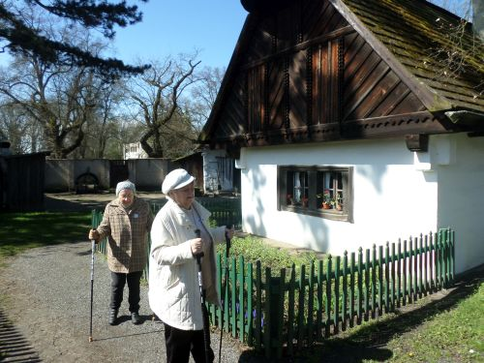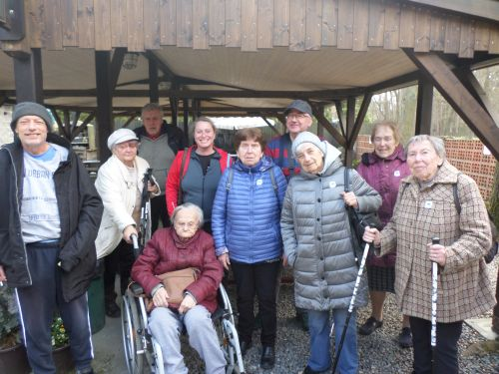
S klienty jela Jana a Lucie a všichni se vrátili nadšení. Líbil se skanzen, jenž pro někoho byl tak trochu reminiscenční terapií (zvlášť pro ty, kteří vyrůstali na vesnici nebo v nějakém hospodářství. A v hospodě v Kersku si pochutnali. Všichni se shodli na tom, že víc takových výletů chtějí víc.
Pak jsme tu měli další akci, která nebyla přímo pro seniorskou veřejnost, ale jen pro stacionář a zájemce z penzionu. A tou byla návštěva místní kapičky společně se souborem místní školy Mikeš. V kapličce byly před pár lety objeveny barokní fresky, které byly pak zamalovány. Proběhla jejich rekonstrukce a zrekonstruovaná kaplička byla loni představena veřejnosti. Což jsme prošvihli.
Na vánoční besídce jsme se pana starosty, jestli bychom si ji na jaře nemohli prohlédnout sólo. Byl ochotný, jako vždy, tak jsme se mu teď na jaře ozvali. Počítali jsme, že koncem dubna už by mohlo být slušné počasí, tak jsme se domluvili na 25.4. Ale nebylo. Odradit jsme se však nenechali.
Navíc jsme požádali pěvecký soubor Mikeš, aby nám v kapličce zazpíval a naše prosba byla vyslyšena. Tak jsme se tam v úterý 25.4. v deset sešli jednak s panem starostou a s Mikešem u kapličky. Pár let jsme tam nebyli a zírali jsme, jak to kolem ní prokouklo.
Pan starosta nám k rekonstrukci podal krátký výklad a pak následoval koncert Mikeše. Mysleli jsme, že uslyšíme nějaké 3-4 písničky, ale nakonec nám zpívali skoro ¾ hodiny – především písničky z pohádek a muzikálů.
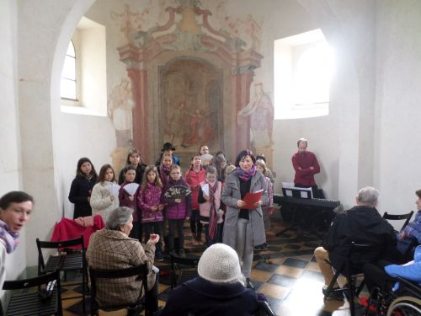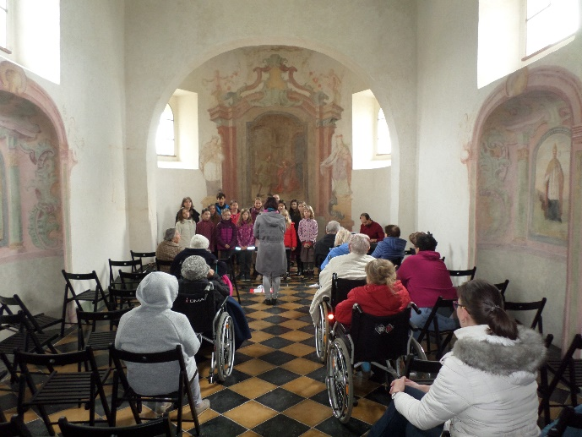
No, a pak jsme tu měli 3 akce pro seniorskou veřejnost. Dvě vzdělávací, jednu zábavnou.
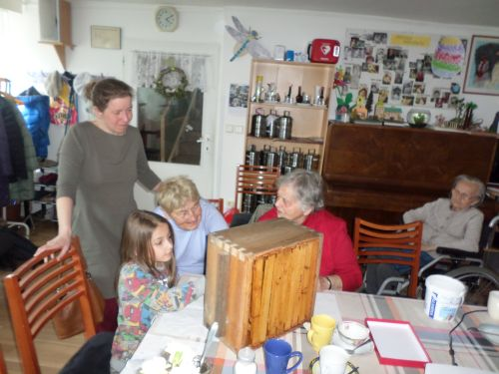
Nejdříve přišla Julie Včeláková z Ekodomova, aby nám tematicky k jaru pověděla o včelách a jiných opylovačích.
Druhou vzdělávací akcí byla přednáška dr. Susy - tentokrát ne o cestování, nýbrž o zdraví.
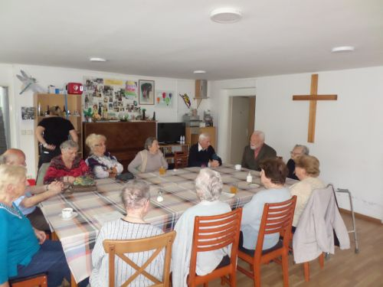
A mezi tím přišel Josef Štágr, aby nás potěšil zpěvem. Je především muzikálovým zpěvákem. Hudební doprovod si s sebou přinesl na cédéčku.
